**Итоги исполнения бюджета**

**Углеродовского городского поселения**

**Красносулинского района**

**за 1 полугодие 2015 года**

**Динамика поступления доходов в бюджет**

**Углеродовского городского поселения**

**Динамика поступления налоговых и неналоговых доходов бюджета Углеродовского городского поселения**

**Красносулинского района**

**\**

**Структура собственных доходов бюджета Углеродовского**

**городского поселения за 1 полугодие 2015 года**

**Структура расходов бюджета Углеродовского городского поселения за 1 полугодие 2015 года**

**Динамика исполнения расходов на культуру,**

**физическую культуру и спорт**

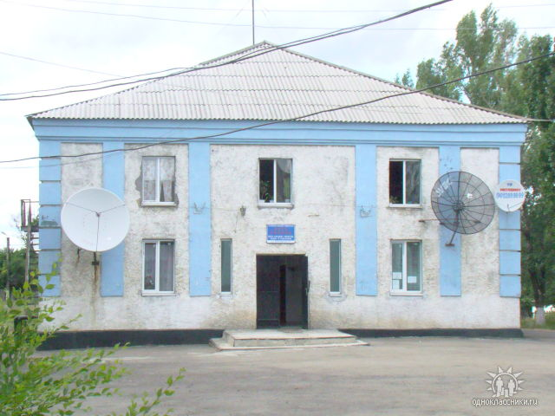

***(в тыс. рублей)***

**Доля муниципальных программ в общем объеме**

**расходов за 1 полугодие 2015 года**



**Расходы на реализацию муниципальных программ**

**Углеродовского городского поселения**

**Красносулинского района за 1 полугодие 2015 года**

|  |  |  |  |  |
| --- | --- | --- | --- | --- |
| **№ п/п** | **Наименование программы** | **Плановые назначения** | **Фактическое исполнение** | **Процент выполнения** |
| **1** | **«Управление муниципальными финансами»** | **3 010,7** | **1 505,5** | **50,0%** |
| **2** | **"Развитие культуры, физической культуры и спорта"** | **2 136,6** | **1 409,0** | **65,9%** |
| **3** | **"Защита населения и территории от чрезвычайных ситуаций, обеспечение пожарной безопасности и безопасности людей на водных объектах"** | **117,7** | **59,6** | **50,6%** |
| **4** | **"Развитие транспортной системы"** | **571,5** | **73,8** | **12,9%** |
| **5** | **"Благоустройство территории и жилищно-коммунальное хозяйство"** | **1 910,1** | **893,1** | **46,8%** |
| **6** | **"Муниципальная политика"** | **57,0** | **28,6** | **50,2%** |
| **В С Е Г О :** | | **7 803,6** | **3 969,6** | **50,9%** |

***(в тыс. рублей)***